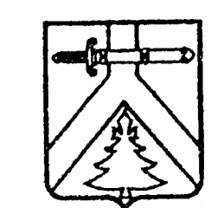
БОЛЬШЕИРБИНСКИЙ ПОСЕЛКОВЫЙ СОВЕТ ДЕПУТАТОВ
КУРАГИНСКИЙ РАЙОН
КРАСНОЯРСКИЙ КРАЙ

Р Е Ш Е Н И Е

17.08.2011 р.п. Большая Ирба № 19-78 р

Внесение изменений и дополнений в решение
от 28.05.2008 № 29-172 р
«Об утверждении Положения о премировании,
единовременной выплате при предоставлении
ежегодного оплачиваемого отпуска и выплате
материальной помощи муниципальным служащим»

На основании части 2 статьи 47 Федерального закона от 06.10.2003 № 131 – ФЗ «Об общих принципах организации местного самоуправления в Российской Федерации», статьи 1 Федерального закона от 02.03.2007 № 25-ФЗ «О муниципальной службе в Российской Федерации», ст. 30 Устава муниципального образования поселок Большая Ирба, поселковый Совет депутатов РЕШИЛ:
1. Внести в «Положение о премировании, единовременной выплате при предоставлении ежегодного оплачиваемого отпуска и выплате материальной помощи муниципальным служащим» (в редакции от 21.06.2011 № 18-69 р) следующие изменения и дополнения:
1.1. п. 4 решения правильно читать: 4. Решение вступает в силу в день, следующий за днем его официального опубликования в газете «Тубинские вести».
1.2. п. 3 решения от 21.06.2011 № 18-69 р правильно читать: 3. Решение вступает в силу в день, следующий за днем его официального опубликования в газете «Тубинские вести».
2. Уведомить о принятом решении экспертно-аналитическое управление Губернатора Красноярского края.
3. Решение вступает в силу в день, следующий за днем его официального опубликования в газете «Тубинские вести».

Глава поселка Н.Н. Корнева

